[复旦大学附属眼耳鼻喉科医院李华伟杰青团队的论文被撤稿，图片重复成 “导火索”！](https://mp.weixin.qq.com/s?__biz=Mzk3NTEwMTE3OA==&mid=2247485201&idx=1&sn=0dc94f07b0b3023b9306b450cc688c66&chksm=c595af6917492c822f596c0eb69bd50e045f1880b349b769c45d0b950edd225c360999a350e8&scene=126&sessionid=1743215625)

[学术荟萃](javascript:void(0);)2025-03-29 10:00:00山东

**Part.1**



**论文简介**

**标题：Effect of histone deacetylase inhibitors trichostatin A and valproic acid on hair cell regeneration in zebrafish lateral line neuromasts**

**日期：**2014年11月13日

**单位与作者：**

复旦大学附属眼耳鼻喉科医院 Yingzi He、Huawei Li(通讯作者 音译  李华伟)

厦门大学附属第一医院 Chengfu Cai

**期刊：*Frontiers in Cellular Neuroscience***

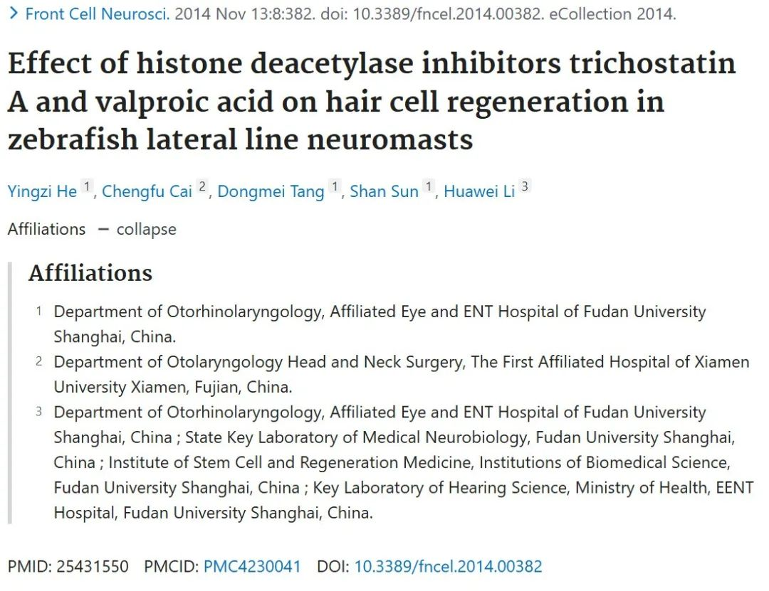

**Part.2**



**图像重复问题**

**#1 关注图 3 和图 5：图 3 的 B3 面板（VPA 48 小时）显示的幼虫似乎与图 5 的 A3 面板（VPA 24 小时）显示的幼虫相同。**

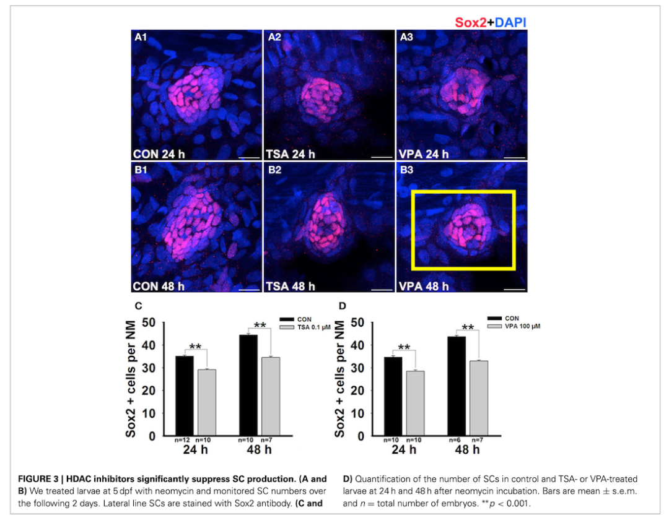

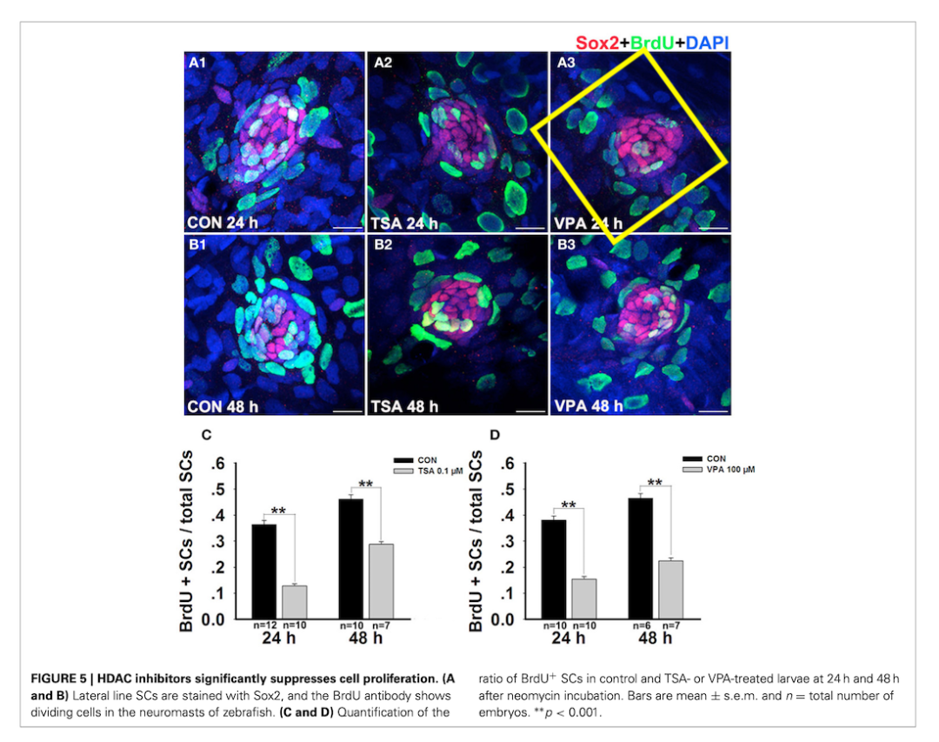

**Part.3**



**撤稿说明**

**2024年11月25日被撤回：**出版商撤回上述引用的文章。文章发表后，有人对其中图片的真实性提出了质疑。作者在接受依照《Frontiers》政策进行的调查时未能给出令人满意的解释。此次撤回得到了《Frontiers in Cellular Neuroscience》的主编和《Frontiers》的首席执行编辑的批准。出版商已向作者发送了关于撤回的通知，并给予了其回应的机会。该通知已被出版商记录。

**基金支持：**

* 中国国家重大科学研究计划（973计划）（2011CB504506）
* 青年科学家973项目（2015CB965000）
* 中国国家自然科学基金（编号：81371094、81230019、81100709、81470687、81470692）
* 上海市科技启明星计划（12QA1400500）
* 高等学校创新引智计划（IRT1010）
* 高等学校博士学科点专项科研基金（20120071110077）
* 江苏省自然科学基金（BK20140620）
* 中央高校基本科研业务费专项资金（2242014R30022、NO2013WSN085）
* 上海市科学技术委员会科研计划项目（12DZ2251700）

**参考信息：**

https://pubpeer.com/publications/4CC845D42FA063511B18DF9FDB3E51#2

https://pubmed.ncbi.nlm.nih.gov/25431550/

https://www.frontiersin.org/journals/cellular-neuroscience/articles/10.3389/fncel.2024.1530876/full